十首最美中秋月夜古诗词【组图】

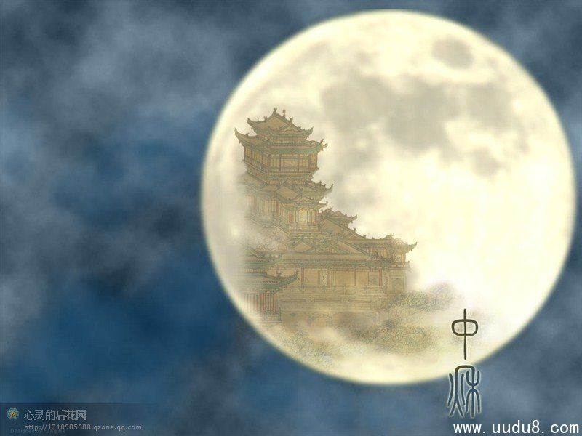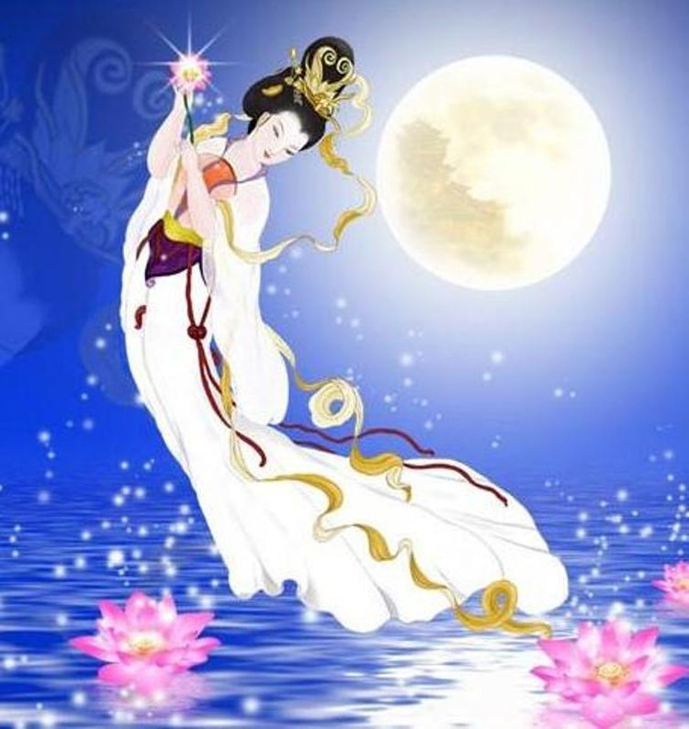
水调歌头
（宋）苏轼
明月几时有，把酒问青天。
不知天上宫阙，今夕是何年。
我欲乘风归去，惟恐琼楼玉宇，高处不胜寒。
起舞弄清影，何似在人间。
转朱阁，低绮户，照无眠。
不应有恨，何事长向别时圆。
人有悲欢离合，月有阴晴圆缺，此事古难全。
但愿人长久，千里共婵娟。
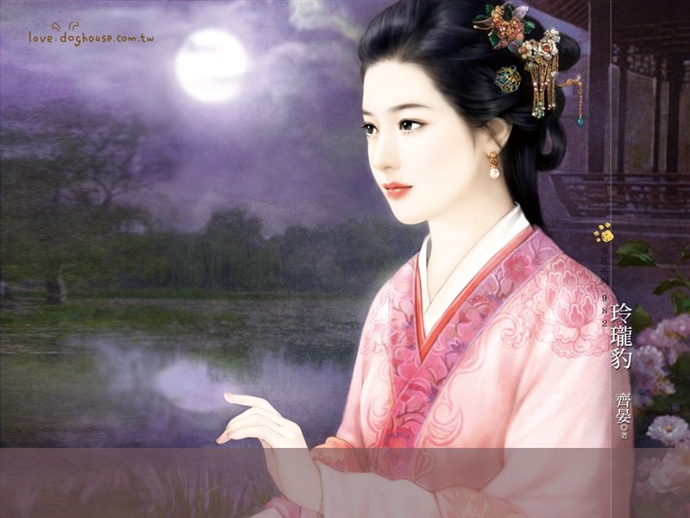
月下独酌
（唐）李白
花间一壶酒，独酌无相亲。
举杯邀明月，对影成三人。
月既不解饮，影徒随我身。
暂伴月将影，行乐须及春。
我歌月徘徊，我舞影零乱。
醒时同交欢，醉后各分散。
永结无情游，相期邈云汉。
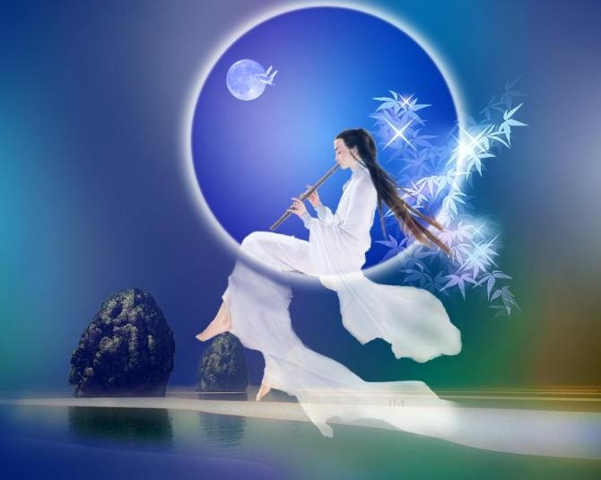
满江红.中秋寄远
（宋）辛弃疾
快上西楼，怕天放、浮云遮月。
但唤取、玉纤横笛，一声吹裂。
谁做冰壶浮世界，最怜玉斧修时节。
问嫦娥、孤冷有愁无，应华发。
玉液满，琼杯滑。长袖起，清歌咽。
叹十常八九，欲磨还缺。
若得长圆如此夜，人情未必看承别。
把从前、离恨总成欢，归时说。
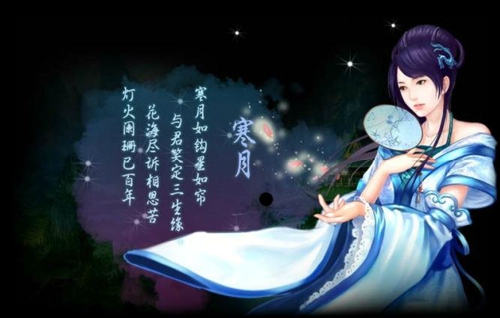
望月怀远
（唐）张九龄
海上生明月，天涯共此时。
情人怨遥夜，竟夕起相思。
灭烛怜光满，披衣觉露滋。
不堪盈手赠，还寝梦佳期。

霜月
（唐）李商隐
初闻征雁已无蝉，百尺楼高水接天。
青女素娥俱耐冷，月中霜里斗婵娟。
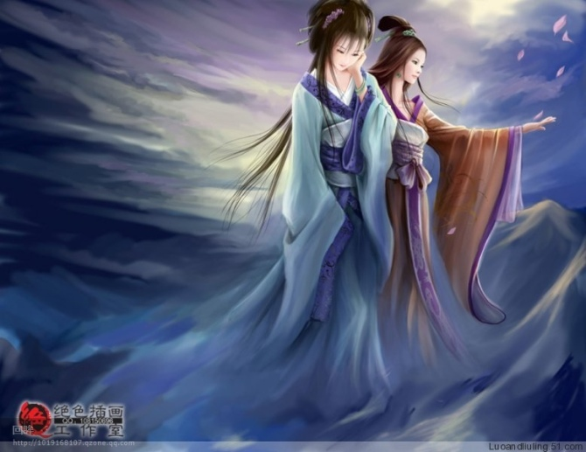
中秋
（唐）李朴
皓魄当空宝镜升，云间仙籁寂无声。
平分秋色一轮满，长伴云衢千里明。
狡兔空从弦外落，妖蟆休向眼前生。
灵槎拟约同携手，更待银河彻底清。

中秋月
（唐）晏殊
十轮霜影转庭梧，此夕羁人独向隅。
未必素娥无怅恨，玉蟾清冷桂花孤。
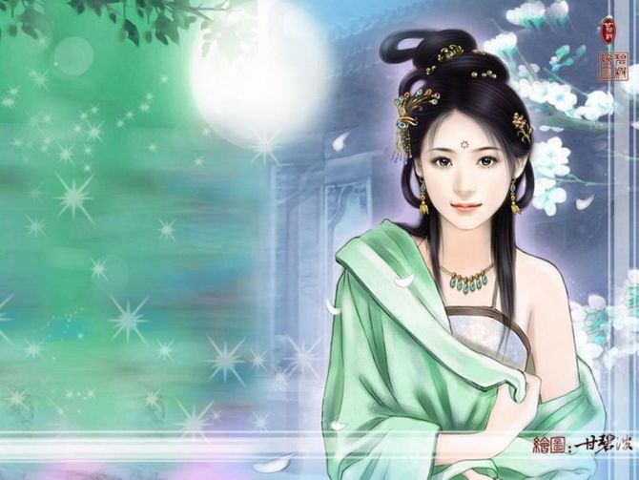八月十五夜桃源玩月
（唐）刘禹锡
尘中见月心亦闲，况是清秋仙府间。
凝光悠悠寒露坠，此时立在最高山。
碧虚无云风不起，山上长松山下水。
群动悠然一顾中，天高地平千万里。
少君引我升玉坛，礼空遥请真仙官。
中秋月
（宋）苏轼
暮云收尽溢清寒，银汉无声转玉盘。
此生此夜不长好，明月明年何处看。
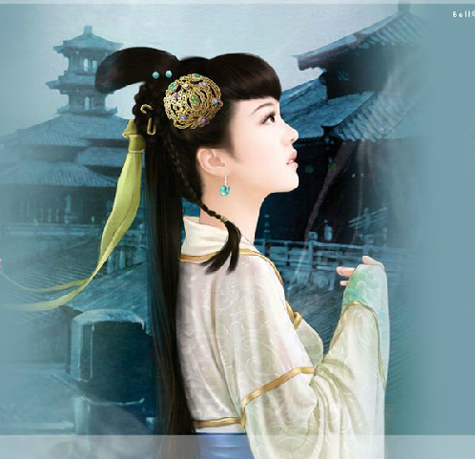
《八月十五夜玩月》
（唐）刘禹锡
天将今夜月，一遍洗寰瀛。
暑退九霄净，秋澄万景清。
星辰让光彩，风露发晶英。
能变人间世，攸然是玉京。
